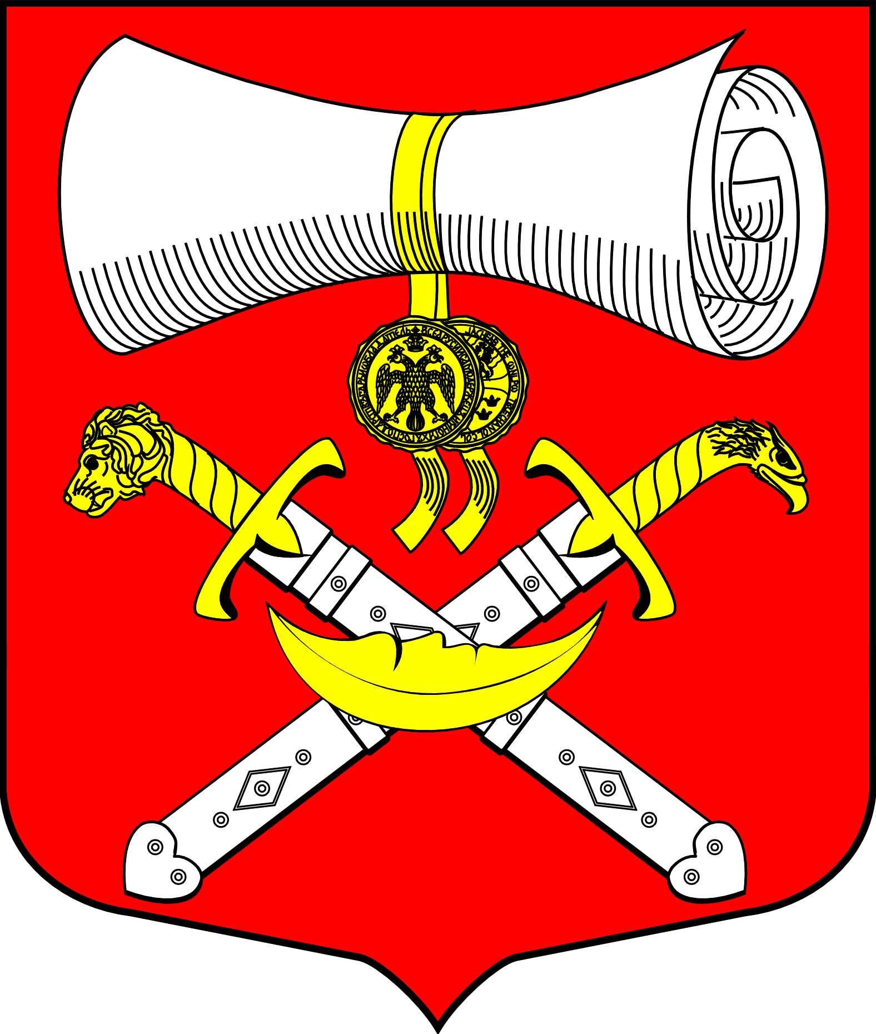
СОВЕТ ДЕПУТАТОВ
МУНИЦИПАЛЬНОГО ОБРАЗОВАНИЯ
ХВАЛОВСКОЕ СЕЛЬСКОЕ ПОСЕЛЕНИЕ
ВОЛХОВСКОГО МУНИЦИПАЛЬНОГО РАЙОНА
ЛЕНИНГРАДСКОЙ ОБЛАСТИ
ТРЕТЬЕГО СОЗЫВА

РЕШЕНИЕ

от 31 августа 2017 года № 37

Об утверждении Положения об оказании поддержки
социально ориентированным некоммерческим организациям,
в пределах полномочий, установленных статьями 31.1 и 31.2 Федерального закона от 12 января 1996 года 7-ФЗ «О некоммерческих организациях», в муниципальном образовании Хваловское сельское поселение Волховского муниципального района
Ленинградской области

В соответствии с Федеральным законом от 06.10.2003 № 131-ФЗ «Об общих принципах организации местного самоуправления в Российской Федерации», Федеральным законом от 12.01.1996 № 7-ФЗ «О некоммерческих организациях»(с изменениями на 19 декабря 2016 года) (редакция действующая с 1 июля 2017 года), Федеральным законом от 05.04.2010 № 40-ФЗ «О внесении изменений в отдельные законодательные акты Российской Федерации по вопросу поддержки социально ориентированных некоммерческих организаций»,, Совет депутатов МО Хваловское сельское поселение Волховского муниципального района Ленинградской области
РЕШИЛ:
1. Утвердить Положение об оказании поддержки социально ориентированным некоммерческим организациям, в пределах полномочий, установленных статьями 31.1 и 31.2 Федерального закона от 12 января 1996 года № 7-ФЗ «О некоммерческих организациях», в муниципальном образовании Хваловское сельское поселение Волховского муниципального района, согласно приложению к настоящему Решению.
2.Решение вступает в силу со дня принятия, подлежит официальному опубликованию в газете « Волховские огни» и размещению на сайте администрации муниципального образования Хваловское сельское поселение в сети Интернет.
3.Контроль за исполнением настоящего решения оставляю за собой.

Глава МО Хваловское сельское поселение Н.А.Аникин

Приложение

решению Совета депутатов
МО Хваловское сельское поселение
№ 37 от 31 августа 2017 года

ПОЛОЖЕНИЕ
об оказании поддержки социально ориентированным некоммерческим организациям, в пределах полномочий, установленных статьями 31.1 и 31.2 Федерального закона от 12 января 1996 года № 7-ФЗ «О некоммерческих организациях», в муниципальном образовании МО Хваловское сельское поселение Волховского муниципального района.

Статья 1. ОБЩИЕ ПОЛОЖЕНИЯ

1. Настоящее Положение разработано в соответствии с федеральными законами «Об общих принципах организации местного самоуправления в Российской Федерации», «О некоммерческих организациях» и определяет дополнительные виды деятельности некоммерческих организаций, относимых к социально ориентированным в муниципальном образовании Хваловское сельское поселение Волховского муниципального района, принципы и формы оказания поддержки социально ориентированным некоммерческим организациям ,а также полномочия органов местного самоуправления муниципального образования Хваловское сельское поселение Волховского муниципального района по оказанию поддержки социально ориентированным некоммерческим организациям.

2. Настоящее Положение распространяется на некоммерческие организации, являющиеся в соответствии с законодательством Российской Федерации и данным Положением социально ориентированными некоммерческими организациями.

3. Действие настоящего Положения не распространяется на некоммерческие организации, являющиеся государственными или муниципальными организациями, политическими партиями и религиозными организациями, также некоммерческие организации, учредителями которых являются иностранные граждане или лица без гражданства.

4. Компетенция Администрации муниципального образования Хваловское сельское поселение Волховского муниципального района по реализации настоящего Положения определяется наличием основания по исполнению полномочий по решению вопросов местного значения в данной сфере, и исключается в случае передачи таких полномочий муниципальному району на основании соответствующего соглашения.

Статья 2. ОСНОВНЫЕ ПОНЯТИЯ, ИСПОЛЬЗУЕМЫЕ В НАСТОЯЩЕМ ПОЛОЖЕНИИ

Для целей настоящего Положения используются следующие основные понятия:
Социально ориентированной некоммерческой организацией признается некоммерческая организация, созданная в предусмотренной Федеральным законом "О некоммерческих организациях" форме и осуществляющая виды деятельности, предусмотренные Федеральным законом "О некоммерческих организациях", направленные на решение социальных проблем, развитие гражданского общества в Российской Федерации. Оказание поддержки социально ориентированным некоммерческим организациям МО Хваловское сельское поселение Волховского муниципального района - совокупность действий, осуществляемых органами местного самоуправления за счет ресурсов муниципального образования Хваловское сельское поселение, создающих благоприятные условия для осуществления деятельности социально ориентированных некоммерческих организаций в муниципальном образовании Хваловское сельское поселение Волховского муниципального района.

Получатели поддержки - социально ориентированные некоммерческие организации, получившие в установленном правовыми актами муниципального образования Хваловское сельское поселение Волховского муниципального района порядке поддержку от органов местного самоуправления за счет ресурсов МО Хваловское сельское поселение Волховского муниципального района.

Реестр социально ориентированных некоммерческих организаций - получателей поддержки – официальный документ, содержащий сведения о социально ориентированных организациях, получивших поддержку от органов местного самоуправления МО Хваловское сельское поселение, предусмотренные федеральным законом «О некоммерческих организациях».

Статья 3. ПРИНЦИПЫ ПОДДЕРЖКИ СОЦИАЛЬНО
ОРИЕНТИРОВАННЫХ НЕКОММЕРЧЕСКИХ ОРГАНИЗАЦИЙ В МУНИЦИПАЛЬНОМ ОБРАЗОВАНИ ХВАЛОВСКОЕ СЕЛЬСКОЕ ПОСЕЛЕНИЕ ВОЛХОВСКОГО МУНИЦИПАЛЬНОГО РАЙОНА

Поддержка социально ориентированным некоммерческим организациям, в муниципальном образовании Хваловское сельское поселение Волховского муниципального района, осуществляется на основе следующих принципов:
1) гласности и открытости;
2)приоритетности поддержки органами местного самоуправления социально ориентированных некоммерческих организаций по сравнению с иными организациями;
3) признания самостоятельности социально ориентированных некоммерческих организаций при осуществлении ими своей уставной деятельности;
4) коллегиальности в выработке совместных решений;
5)взаимного контроля со стороны участников взаимодействия за целевым и эффективным использованием бюджетных средств Хваловское сельского поселения, муниципального имущества, выделяемых социально ориентированным некоммерческим организациям;
6) ответственности сторон за выполнение взятых на себя обязательств.

Статья 4. ВИДЫ ДЕЯТЕЛЬНОСТИ, НАПРАВЛЕННЫЕ НА РЕШЕНИЕ СОЦИАЛЬНЫХ ПРОБЛЕМ И РАЗВИТИЕ ГРАЖДАНСКОГО ОБЩЕСТВА, ОТНОСИМЫЕ К ДЕЯТЕЛЬНОСТИ СОЦИАЛЬНО ОРИЕНТИРОВАННЫХ НЕКОММЕРЧЕСКИХ ОРГАНИЗАЦИЙ В МУНИЦИПАЛЬНОМ ОБРАЗОВАНИИ ХВАЛОВСКОЕ СЕЛЬСКОЕ ПОСЕЛЕНИЕ ВОЛХОВСКОГО МУНИЦИПАЛЬНОГО РАЙОНА

Органы местного самоуправления муниципального образования Хваловское сельское поселение Волховского муниципального района оказывают поддержку социально ориентированным некоммерческим организациям, осуществляющим в соответствии с учредительными документами виды деятельности, предусмотренные федеральным законом «О некоммерческих организациях», а также следующие виды деятельности в МО Хваловское сельское поселение:
- решение острых социальных проблем: социального сиротства, социальной изолированности инвалидов и пенсионеров, социальной дезадаптации мигрантов и лиц, освобождаемых из мест принудительного содержания, профилактики безнадзорности и правонарушений несовершеннолетних, предупреждения алкоголизма и наркомании, обеспечения реабилитации бездомных;
- осуществление общественного контроля;
- реализацию инновационных проектов в области образования, просвещения, культуры и искусства, профилактики заболеваний, массового спорта, научно-технического и художественного творчества молодежи, поддержки материнства и детства, содействия занятости, развития добровольного донорства крови;
- содействие самоорганизации жителей, в том числе: территориальному общественному самоуправлению, товариществам собственников жилья, добровольных народных дружин и добровольных пожарных дружин;
- энерго- и ресурсосбережение;
-подготовку и повышение квалификации работников и добровольцев
социально ориентированных некоммерческих организаций;
-гражданское образование населения.

Статья 5. ФОРМЫ ОКАЗАНИЯ ПОДДЕРЖКИ СОЦИАЛЬНО ОРИЕНТИРОВАННЫМ НЕКОММЕРЧЕСКИМ ОРГАНИЗАЦИЯМ В МУНИЦИПАЛЬНОМ ОБРАЗОВАНИИ ХВАЛОВСКОЕ СЕЛЬСКОЕ ПОСЕЛЕНИЕ

Органы местного самоуправления муниципального образования Хваловское сельское поселение оказывают социально ориентированным некоммерческим организациям поддержку в следующих формах:
1) финансовая поддержка, предоставляемая за счет средств местного бюджета муниципального образования Хваловское сельское поселение;
2) предоставление социально ориентированным некоммерческим организациям льгот по уплате налогов и сборов в соответствии с законодательством о налогах и сборах;
3) имущественная поддержка, предоставляемая путем передачи во владение и/или пользование социально ориентированным некоммерческим организациям имущества, находящегося в муниципальной собственности;
4) информационная поддержка;
5) консультационная и методическая поддержка, осуществляемая должностными лицами органов местного самоуправления муниципального образования Хваловское сельское поселение, путем проведения консультаций, подготовки методических материалов и инструкций, в том числе с использованием информационно-коммуникационных технологий;
6) осуществление закупок товаров, работ, услуг для обеспечения муниципальных нужд муниципального образования Хваловское сельское поселение у социально ориентированных некоммерческих организаций в порядке, установленном законодательством Российской Федерации о контрактной системе в сфере закупок товаров, работ, услуг для обеспечения государственных и муниципальных нужд;
7) предоставление юридическим лицам, оказывающим социально ориентированным некоммерческим организациям материальную поддержку, льгот по уплате налогов и сборов в соответствии с законодательством о налогах и сборах;
8) поддержка в области подготовки, дополнительного профессионального образования работников и добровольцев социально ориентированных некоммерческих организаций путем проведения обучающих семинаров, совещаний, конференций и других научно-просветительских мероприятий.

Статья 6. ФИНАНСОВАЯ ПОДДЕРЖКА

Финансовая поддержка социально ориентированных некоммерческих организаций осуществляется в соответствии с законодательством Российской Федерации, нормативно-правовыми актами муниципального образования Хваловское сельское поселение за счет бюджетных ассигнований местного бюджета путем предоставления субсидий и муниципальных грантов в порядке, установленном администрацией муниципального образования Хваловское сельское поселение Волховского муниципального района.
Некоммерческим организациям - исполнителям общественно полезных услуг указанные субсидии предоставляются на срок не менее двух лет.

Статья 7. ИМУЩЕСТВЕННАЯ ПОДДЕРЖКА

1.Имущественная поддержка социально ориентированных некоммерческих организаций, в муниципальном образовании Хваловское сельское поселение осуществляется путем передачи во владение и (или) в пользование муниципального имущества.

2.Предоставляемое социально ориентированным некоммерческим организациям имущество в рамках поддержки должно использоваться ими только по целевому назначению.
Некоммерческим организациям - исполнителям общественно полезных услуг меры имущественной поддержки предоставляются на срок не менее двух лет.

3.Муниципальное имущество, предоставляемое в качестве имущественной поддержки должно быть свободно от прав третьих лиц (за исключением имущественных прав некоммерческих организаций).

4. Администрация муниципального образования Хваловское сельское поселение формирует и ведет перечень муниципального имущества, предоставляемого в качестве имущественной поддержки социально ориентированным некоммерческим организациям. Муниципальное имущество, включенное в данный перечень, может быть использовано только в целях предоставления его во владение и (или) в пользование социально ориентированным некоммерческим организациям. Перечень данного имущества публикуется в средствах массовой информации, а также размещается на официальном сайте администрации муниципального образования Хваловское сельское поселение Волховсконо муниципального района.
Муниципальное имущество, включенное в перечень, не подлежит отчуждению в частную собственность. Муниципальное имущество не подлежит отчуждению в частную собственность, в том числе в собственность некоммерческих организаций, арендующих это имущество.

5.Порядок и условия предоставления во владение и (или) в пользование муниципального имущества устанавливаются нормативными правовыми актами муниципального образования Хваловское сельское поселение .

Статья 8. ИНФОРМАЦИОННАЯ ПОДДЕРЖКА

1.Оказание информационной поддержки социально ориентированным некоммерческим организациям осуществляется органами местного самоуправления муниципального образования Хваловское сельское поселение Волховского муниципального района путем создания муниципальных информационных систем и информационно-телекоммуникационных сетей и обеспечения их функционирования в целях реализации государственной политики в области поддержки социально ориентированных некоммерческих организаций.

2. Оказание информационной поддержки социально ориентированным некоммерческим организациям возможно также путем предоставления им муниципальными организациями, осуществляющими теле- и (или) радиовещание,редакциями муниципальных периодических печатных изданий бесплатного эфирного времени, бесплатной печатной площади, размещения информационных материалов социально ориентированных некоммерческих организаций в информационно-телекоммуникационной сети Интернет.

Статья 9. КОНСУЛЬТАЦИОННАЯ И МЕТОДИЧЕСКАЯ ПОДДЕРЖКА

Формами консультационной и методической поддержки социально ориентированных некоммерческих организаций в муниципальном образовании Хваловское сельское поселение являются:

1)организационно-методическая работа с руководителями социально ориентированных некоммерческих организаций по вопросам взаимодействия с органами местного самоуправления Хваловского сельского поселения;

2)консультирование, издание методических материалов для социально ориентированных некоммерческих организаций по вопросам взаимодействия с органами местного самоуправления Хваловского сельского поселения, а также осуществления ими своей уставной деятельности и соблюдения законодательства;

3)проведение обучающих тематических семинаров и научно-практических конференций по вопросам взаимодействия органов местного самоуправления Хваловского сельского поселения и социально ориентированных некоммерческих организаций, а также по иным социально значимым вопросам.

Статья 10. МУНИЦИПАЛЬНАЯ ПОДДЕРЖКА В СФЕРЕ ПОДГОТОВКИ, ДОПОЛНИТЕЛЬНОГО ПРОФЕССИОНАЛЬНОГО ОБРАЗОВАНИЯ РАБОТНИКОВ И ДОБРОВОЛЬЦЕВ СОЦИАЛЬНО ОРИЕНТИРОВАННЫХ НЕКОММЕРЧЕСКИХ ОРГАНИЗАЦИЙ

Оказание муниципальной поддержки социально ориентированным некоммерческим организациям в сфере подготовки, дополнительного профессионального образования работников и добровольцев осуществляется в виде:

1)организации и содействия в организации подготовки, профессиональной переподготовки и повышения квалификации работников и добровольцев социально ориентированных некоммерческих организаций по запросам указанных некоммерческих организаций;

2)учебно-методической, научно-методологической помощи социально ориентированным некоммерческим организациям;

3)содействия в проведении социально ориентированными некоммерческими организациями форумов, конференций, семинаров, круглых столов и других научно-просветительских мероприятий.

Статья 11. ЭКОНОМИЧЕСКАЯ ПОДДЕРЖКА

Экономическая поддержка социально ориентированных некоммерческих организаций в муниципальном образовании Хваловское сельское поселение осуществляется путем:

-предоставления льгот по уплате налогов и сборов, в соответствии с законодательством о налогах и сборах и нормативным правовым актом муниципального образования Хваловское сельское поселение Волховского муниципального района;

-осуществления закупок товаров, работ, услуг для обеспечения муниципальных нужд Хваловского сельского поселения у социально ориентированных некоммерческих организаций в порядке, установленном законодательством Российской Федерации о контрактной системе в сфере закупок товаров, работ, услуг для обеспечения государственных и муниципальных нужд;

- предоставление юридическим лицам, оказывающим социально ориентированным некоммерческим организациям материальную поддержку, льгот по уплате налогов и сборов в соответствии с законодательством о налогах и сборах нормативным правовым актом муниципального образования Хваловское сельское поселение Волховского муниципального района.

Статья 12. ПОЛНОМОЧИЯ ОРГАНОВ МЕСТНОГО САМОУПРАВЛЕНИЯ МУНИЦИПАЛЬНОГО ОБРАЗОВАНИЯ ХВАЛОВСКОЕ СЕЛЬСКОЕ ПОСЕЛЕНИЕ ВОЛХОВСКОГО МУНИЦИПАЛЬНОГО РАЙОНА ПО ОКАЗАНИЮ ПОДДЕРЖКИ СОЦИАЛЬНО ОРЕНТИРОВАННЫМ НЕКОММЕРЧЕСКИМ ОРГАНИЗАЦИЯМ.

1. Полномочия сельского совета муниципального образования Хваловское сельское поселение :
1.1. правовое регулирование в сфере оказания поддержки социально ориентированным некоммерческим организациям в муниципальном образовании Хваловское сельское поселение,
1.2. утверждение расходов, направленных на оказание поддержки социально ориентированным некоммерческим организациям в составе бюджета муниципального образования Хваловское сельское поселении,
1.3.осуществление контроля за соблюдением норм данного Положения и целевым использованием ресурсов муниципального образования Хваловское сельское поселение, предоставляемых на оказание поддержки социально ориентированным некоммерческим организациям.
2.Полномочия Администрации муниципального образования Хваловское сельское поселение :
2.1. Разработка, утверждение и реализация целевых программ по оказанию поддержки социально ориентированным некоммерческим организациям в муниципальном образовании Хваловское сельское поселение, в рамках бюджетных ассигнований, утвержденных Советом депутатов муниципального образования Хваловское сельское поселение Волховского муниципального района и в соответствии с данным Положением.
2.2. Подготовка предложений к проекту бюджета муниципального образования Хваловское сельское поселение по финансированию мероприятий, направленных на оказание поддержки социально ориентированным некоммерческим организациям в муниципальном образовании Хваловское сельское поселение .
2.3. Разработка и утверждение порядка предоставления субсидий из бюджета муниципального образования Хваловское сельское поселение на оказание финансовой поддержки социально-ориентированным некоммерческим организациям.
2.4. Организация предоставления муниципальной поддержки социально ориентированным некоммерческим организациям в формах, предусмотренных данным Положением.
2.5. Ведение муниципального Реестра социально ориентированных некоммерческих организаций – получателей поддержки.
2.6. Ведение анализа финансовых, экономических, социальных и иных показателей деятельности социально ориентированных некоммерческих организаций, проведение оценки эффективности мер, направленных на развитие социально ориентированных некоммерческих организаций на территории муниципального образования Хваловское сельское поселение Волховского муниципального района.
2.7. Осуществление необходимых действий по обеспечению целевого использования получателями поддержки ресурсов муниципального образования Хваловское сельское поселение .
2.8. Другие полномочия, предусмотренные нормами данного Положения.

Статья 13. ФИНАНСОВОЕ ОБЕСПЕЧЕНИЕ МЕРОПРИЯТИЙ ПО ПОДДЕРЖКЕ СОЦИАЛЬНО ОРИЕНТИРОВАННЫХ НЕКОММЕРЧЕСКИХ ОРГАНИЗАЦИЙ.

1. Финансирование мероприятий по поддержке социально ориентированных некоммерческих организаций в муниципальном образовании Хваловское сельское поселение является расходным обязательством муниципального образования Хваловское сельское поселение Волховского муниципального района, подлежащим исполнению за счет бюджета муниципального образования, а также иных источников, не запрещенных законодательством.

2. Финансовые ассигнования на оказание поддержки социально ориентированным некоммерческим организациям ежегодно планируются в бюджете муниципального образования Хваловское сельское поселение Волховского муниципального района Ленинградской области.

